沉默之王II·简单攻略

前期起步：
QQ群礼包：92cq
施毒术！
顶赞礼包：只需要充值20元充值即可获取以下所有福利
国王封号：
攻击速度+1、最大攻击力+3%、切割+111
开荒助力：
获取猎手：可用元宝或金刚石开启
获取运势：可用元宝或金刚石开启
获取潜能：300元宝或200声望获得
潜能说明：
先兵（攻速+1）
强攻（攻击伤害+5%)
暴力（暴击机率+5%)
免疫（对怪吸收+5%)
吸血（刀刀吸血+15)
总共五条潜能，可同时拥有3条每次可随机获得其一不满意可随时重新获取
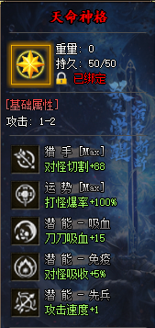
狂暴之力：
对怪切割+20
自身攻击 +5
神力倍攻+5%
回收收益：+50%
获得技能：半月弯刀
几率触发狂暴重击（对怪造成10倍自身伤害6OS秒触发一次）
赞助奖励：
积分达到100领取：1号勋章
积分达到200领取：传送戒指
积分达到500领取：感恩大礼包（祝福油*，苹果*，大西瓜*，红豆*，剑兰*，风铃*，满天星*.向日葵*，玫瑰*）
积分达到1000领取：BOSS记录器
积分达到2000领取：带刺的玫瑰（限时3小时，幸运+7，刀刀绿毒，攻击速度+3，攻速上限+3，）
温馨提示：本服怪物十分强大，请各位玩家不要越级打怪！
温馨提示：本服怪物十分强大，请各位玩家不要越级打怪！
温馨提示：本服怪物十分强大，请各位玩家不要越级打怪！
注意：
我们的玩法攻略只是对新接触我们游戏的人的一些简单介绍，
具体玩法还需要玩家去游戏里体验摸索，玩家比我们更懂得怎么去玩！
我们的所有装备都能打出来，我们爆率一切看脸，当然有爆率加成的稍高些，
但是只要你有时间，散人和土豪玩家的差距就会无限缩小!！
重要声明：本服所有货币，材料都能通过打怪获取，没有任何强行充值的地方，全凭个人喜好
新手上线领取免费礼包20cq，开通顶赞，狂暴，国王封号，考取功名，赞助奖励，杀敌先锋，兄弟结盟（找个兄弟直接结盟增加100的爆率）就可以直接下图打怪了，一转以后去庄园，开通年卡会员
魔法盾——土城官阶全满
防冰冻——白日门(防御大师)
防麻痹——白日门(防御大师)
图鉴装备会自动存到屏幕左上角图鉴里面，超过10个就不存了
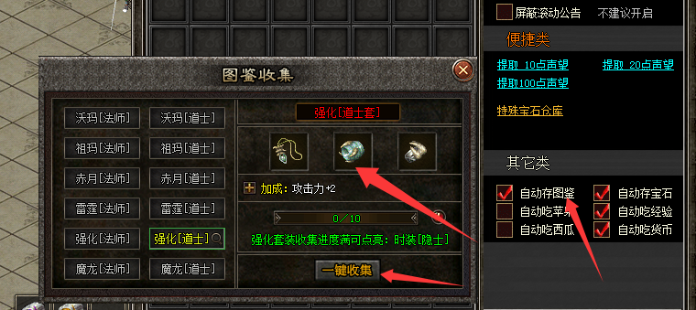
江山等级上限： 神农尝百草（剧情） +10
五经大集之一 +5 转生 +9 年卡 +5 渡劫 +6

功能介绍：
人物界面，经书界面第四页，共11种形态，每激活一种形态可自选一个BUFF激活！
激活4个形态天赋：最大攻击+3%、最大生命+3%
激活6个形态天赋：最大攻击+5%、最大生命+5%
激活8个形态天赋：最大攻击+8%、最大生命+8%
激活11个形态天赋：最大攻击+12%、最大生命+12%
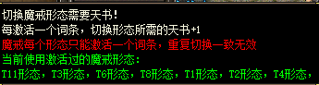
（防御大师）：
可给魔血石，附加属性：防冰冻属性，防麻痹属性，防蛛网属性，防全毒属性，
（全部镶嵌以后可去神龙引路者，领取称号：神龙引路者）
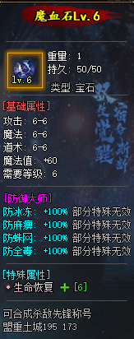
（图鉴收集）：收集100个图鉴可获得称号：百星玩家
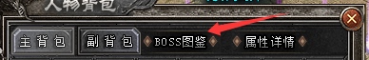
每收集1个，攻击力+1，血里+30
至凶类：每激活1个增加：对怪切割+10
狂怒类：每激活1个增加：对怪吸收+1%
死神类：每激活1个增加：切割比例+2%
天泣类：每激活1个增加：攻击力+10
无双类：每激活1个增加：暴击机率+1%
上古类：每激活1个增加：打怪爆率+5%，切割+15
远古类：每激活1个增加：攻击倍数+2%
每10星+50的切割
每10星书5%点切割倍数
每10星+200点生命值
星级玩家在PK过程中有优势[每比对方多5颗星代表1%的伤害提升]
幸运系统：
武器幸运最高为[7]，可直接喝祝福油升级！
项链幸运最高为[3］
武器项链幸运都绑定人物！必须武器运7才可以升级项链幸运运9触发最高攻击！运10获得：攻速+1，攻速上限+2
兄弟结盟：
增加兄弟，输入对方名字，对方收到确认，双方都扣除666银子。协商解除关系，另外玩家确定后可免费解除。强行退出收费666银子。只要结拜过，就会永久获得兄弟称号属性：打怪爆率+100%。
时装晋升（庄园）：
热血图鉴收集完成以后可来这里给时装铸魂~~~
孙子兵法（庄园）：
属性绑定人物，第二阶段可参悟：
暗黑：切割比例+66% 神力倍攻+10%
神圣：神圣一击（攻击附带蛛网）使目标蛛网状态5S，60S触发一次
幻影：隐身术（主动释放），进入对怪隐身状态！（持续10S）隐身状态下，怪物不会攻击人物！CD80S
封神榜（庄园）：
使用对应的物品可以占据神位！（可被顶替），占据神位后获得属性：最大生命+5，最大攻击+2%
百草园（庄园）：
红豆、满天星、风铃、剑兰、向日葵
将以上五种属性升满可获得称号：神农尝百草
1. 攻魔道：5-5
- 全部元素+2%
- 可进入某个地图
年卡会员（庄园）：
等级上限+5
经验提升+100%
回收增益+200%
随机神位物品一件
每秒随身获得8w经验
卧龙笔记【背包专属】：每击杀一只100W以上BOSS蓄值5点生命值（最高5000点加满后可在卧龙笔记NPC提交获得最大生命+10%
幸福来敲门（从庄园进入大雄宝殿）：
幸运突破：需要达到运10方可突破
幸运升级：突破后可进行幸运升级
运11属性：等级突破+5，攻击速度+1，攻速上限+1
勋章探索：
给至尊及以上勋章擦拭，可以显示其纹显示纹路后，将其纹路雕刻满进度可给装备打入纹路属性，

野外称号：
封魔谷居民
曾经秒杀一只鸡
龙珠许愿
神龙引路者
兽潮汹涌
拥有以上称号获得：一剑封喉：攻击机率打出一剑封喉！普通攻击的2倍攻击！若触发致命则为4倍攻击攻击伤害+5%
求佛居士
探险宝贝
牛魔大人
黑暗使者
金钱炸弹
拥有以上称号获得：十步鬼影：使用十步一杀后移动速度+30持续5S！全部属性+5%
沃玛的救赎
比奇省居民
水鬼老妖
狂暴使者
引火燃魂
拥有以上称号获得：烛魔剑法：2种形态可以切换！
A形态：群怪范围扩大至8*8范围！对周围造成自身1.3倍切割值伤害！
B形态：机率对一切目标造成2%的最大生命值切割
姻缘意中人
火龙兵王
玉龙
技能大师
爆炸毒药
拥有以上称号获得：凶手克星：致命一击+10%有机率召唤出倚天劈地对等级>70级以上的敌人造成固定1111的真实伤害
老铁匠传人
boss首领
赤龙+10
虎卫堂探险家
九毒蛊
拥有以上称号获得：时光永恒：烈火剑法击中目标必定恢复自身27%的最大生命值！每秒恢复生命值+100%，HPMP +10%

功能介绍：
七龙珠：
7星龙珠+神器制作图纸，可锻造七龙珠
生命值+1888， 最终生命+3% ， 六件激活：等级上限+5
铸金而业：
(1-9）号舍利子可兑换称号：无法无天（全属性+15%）
(1-9）号舍利子可兑换材料：无上舍利（进入幽冥世界）
落魄的黑贩（封魔谷）：
可用声望购买天书，勋章之心，时装精华，神魄，祝福油，除魔卷轴，6转水晶，
追梦刻印（封魔谷）：
可给装备刻印属性，
武器：神力倍攻10% 衣服：最终生命10% 头盔：致命一击5%，致命伤害5%
项链：切割倍数100% 手镯：攻击伤害7% 戒指：最终爆率10% 目标爆率5%
腰带：生命上限999 靴子：伤害吸收5%
温馨提示：属性绑定人物，玩家请放心大胆的刻印
温馨提示：属性绑定人物，玩家请放心大胆的刻印
温馨提示：属性绑定人物，玩家请放心大胆的刻印
武术学徒：
可学习十步（会员周卡免费获得）
群毒，魔法盾（晋升官位免费获得），
护体神盾，狮子吼，擒龙手，逐日剑法（等级系统赠送），
开天斩（50级系统赠送），
烈火剑法（出生赠送）
武术教头（百日天门226.270）：使用[书页]可强化技能！
攻击速度档位介绍：一点攻击速度上限加一点攻击速度等于实际1点
第一档：0点（新手）
第二档：3点
第三档：6点
第四档：11点
第五档：15点
第六档：18点
准确介绍：
你的准确比对手的躲避每多5点
（造成的伤害多2%)
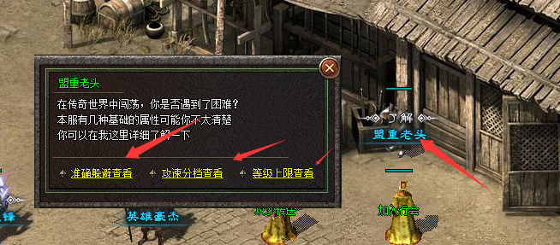
黑铁矿或者金矿在比奇省矿区获得
起源认证获得称号：粉丝玩家
神龙仙丹：本服唯一复活（神器收集）
英雄卷轴：召唤神兽（神器收集）
纯爱战神获得称号：每获得一朵：1点生命值，每人最多可获得999朵玫瑰，攻城过程中，暂停送花！
个人获得玫瑰数达到[999]可获得称号：纯爱战神（攻速+1）
偷偷打BOSS：激活以后每击杀200个100万以上的BOSS可进入秘境（杀敌先锋）
GPS定位器：获得探测人物功能 @探测+人物名字（杀敌先锋）
兄弟结盟获得称号：兄弟， 命令：（@召唤兄弟）
赤血魔剑在心中获得称号：称号属性:刀刀对怪物吸血+15点+开天吸血+10%（对怪）+对人刀刀吸血+1%
收集[罗刹+急速神水+恐惧の吸血戒+金域令]即可激活称号属性！
兽民骷架：合成兽民骷架（盾）土城大地图打开
封魔谷获得称号：封魔谷居民（封魔谷副本随机进入一个）
封魔谷获得称号：求佛居士（需要击杀得道高僧）
封魔谷获得称号：沃玛的救赎（需要白虎战甲）
封魔谷获得称号：老铁匠传人（攻击速度+1，水晶矿在同心小经爆出）
封魔谷获得称号：姻缘意中人（需要求婚戒指，从封魔谷皇宫大殿跑到最后合成求婚戒指）
苍月海岛BOSS图鉴获得称号：百星玩家
斗笠升级在苍月海岛
需要材料[强效金疮药+强效魔法药+强效太阳水+万年雪霜+大还丹+天山雪莲]即可拉满
满级后，消耗对应颜色的毒粉即可激活以下属性！
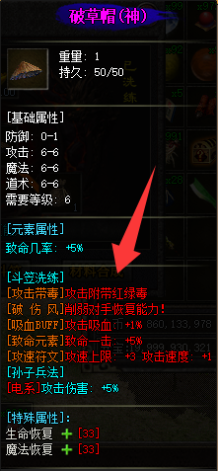
苍月海岛获得称号：龙珠许愿（获得称号可进入龙珠战场【终极地图】）
苍月海岛获得称号：牛魔大人（提示：去548,128找找线索）击杀牛魔王【神】必掉称号：牛魔大人

苍月海岛获得称号：水鬼老妖（提示：去520,741找船夫）在苍月岛船夫处坐船出海前往喀纳斯湖喀纳斯湖内副本刷新：喀纳斯水怪是全服全爆怪系列之一同时掉落称号：水鬼老妖

苍月海岛获得称号：（玉龙）在苍月岛船夫处出海时几率遇到风浪触发风浪时可前往玉龙喀什河此地图产出羊脂玉（可合成羊脂玉膏）使用羊脂玉膏可兑换称号：玉龙
[羊脂玉膏]可在[玉龙喀什河]用[羊脂玉】合成 [羊脂玉膏]可领取称号

苍月海岛获得称号：（赤龙）前往赤龙血域最后一层击杀赤龙[真神]可获得称号：赤龙+1最多获得10次升级为：赤龙+10

曾经秒杀一只鸡（比奇省）：击杀超级半兽人，使用肉兑换称号：曾经秒杀一只鸡
探险宝贝（比奇省）：比奇有4个副本，每个副本都需要5块肉解封（或者一块肉进去）
四个副本解封后即可领取称号：探险宝贝

比奇省居民（比奇省）：使用矿石兑换称号：比奇省居民

火龙兵王（比奇省）：进入火龙洞探险，在最后一层进入练功房进行武器炼制当你的武器炼制到完美状态可以领取称号：火力兵王

BOSS首领（比奇省）：本服有十个地图专属怪都是BOSS系列的首领击杀他们可以获取BOSS头颅使用BOSS头颅兑换称号：BOSS首领（获得8-10转的资格）

黑暗使者（白日天门）：前往地图黑暗地宫扫荡地宫内BOSS有几率获得称号：黑暗使者（攻速上限+2）

狂暴使者（白日天门）：狂暴海域有狂暴使者称号卷和地狱の专属神器爆出地图中可打到专属材料，用来升到渡劫期！地狱入口（狂暴海域：55，73)

技能大师（白日天门）：前往白日门道观寻找TPC技能学徒将所有技能学习好之后可领取称号：技能大师

虎卫堂探险家（白日天门）：清除白日门道观七个房间内BOSS可进入天师道观击杀天师道观内BOSS可掉落称号：虎卫探险家

地图跑图
跑图太大，所以给切割成小图

